**B3. Engenheiro de Software: <Concessionária: TestDrive>**

**São Paulo – SP**

**2020**

# Integrantes

## Pedro Oliveira Sousa Nº 38

Sumário

Integrantes 2

Pedro Oliveira Sousa Nº 38 2

CASOS DE USO 4

PROTÓTIPOS 6

PROT.000 – Menu Cliente 7

PROT.000 - Agendar 8

DER 9

**MODELAGEM:** 10

SCRIPT: 11

# CASOS DE USO

# PROTÓTIPOS

|  |
| --- |
| PROT.000 – Menu Cliente |
|  |
| **Evento:** EV001. Carro.Click **Saída:** Redirecionar para [[Área para consultar carros]]  **Evento:** EV002.Agendamentos.Hover  **Saída:** Opções de [[Agendar e Consultar Seus Agendamentos]]  **Evento:** EV003.Agendar.Click  **Saída:** Redirecionar para [[Área de cadastro de agendamento]]  **Evento:** EV003.Consultar Seus Agendamentos.Click  **Saída:** Redirecionar para [[Área de Consulta de agendamentos]] |

|  |
| --- |
| PROT.000 - Agendar |
|  |
| **Evento: 001.Agendar.Click**  **Entrada:** Dados do veículo, Data do agendamento, inicio do teste drive, fim do teste drive, observações;  **Saída:** Redirecionamento para [[Área de consultar de agendamentos em aguardando confirmação]] |

# DER

## **MODELAGEM:**

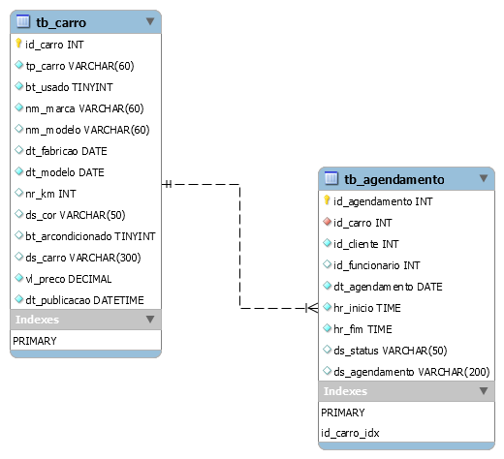

## SCRIPT:

CREATE DATABASE `teste_drive`;

CREATE TABLE IF NOT EXISTS `modelagem`.`tb_carro` (

`id_carro` INT NOT NULL AUTO_INCREMENT,

`tp_carro` VARCHAR(60) NOT NULL,

`bt_usado` TINYINT NOT NULL,

`nm_marca` VARCHAR(60) NOT NULL,

`nm_modelo` VARCHAR(60) NULL,

`dt_fabricao` DATE NULL,

`dt_modelo` DATE NOT NULL,

`nr_km` INT NULL,

`ds_cor` VARCHAR(50) NULL,

`bt_arcondicionado` TINYINT NULL,

`ds_carro` VARCHAR(300) NULL,

`vl_preco` DECIMAL NOT NULL,

`dt_publicacao` DATETIME NOT NULL,

PRIMARY KEY (`id_carro`))

ENGINE = InnoDB;

CREATE TABLE IF NOT EXISTS `modelagem`.`tb_agendamento` (

`id_agendamento` INT NOT NULL AUTO_INCREMENT,

`id_carro` INT NOT NULL,

`id_cliente` INT NOT NULL,

`id_funcionario` INT NULL,

`dt_agendamento` DATE NOT NULL,

`hr_inicio` TIME NOT NULL,

`hr_fim` TIME NOT NULL,

`ds_status` VARCHAR(50) NULL DEFAULT 'Aguardando Comfirmação',

`ds_agendamento` VARCHAR(200) NULL,

PRIMARY KEY (`id_agendamento`),

INDEX `id_carro_idx` (`id_carro` ASC) VISIBLE,

CONSTRAINT `id_carro`

FOREIGN KEY (`id_carro`)

REFERENCES `modelagem`.`tb_carro` (`id_carro`)

ON DELETE NO ACTION

ON UPDATE NO ACTION)

ENGINE = InnoDB;